异地劳务派遣公司在乌海设立分公司备案指南
按照国家《劳务派遣行政许可实施办法》（人社部令第19号）规定，劳务派遣单位设立分公司经营劳务派遣业务的，应当书面报告许可机关，并由分公司所在地人力资源社会保障行政部门备案。现就异地劳务派遣公司在乌海设立分公司备案流程告知如下：
一、派遣公司需做的准备工作及相关材料（3项）
1.备案申请；（异地分公司经营劳务派遣备案申请（格式）.doc）
2.总公司劳务派遣经营许可证扫描件；
3.分公司经营场所证明扫描件；
二、经办流程（办结时限：1个工作日）
2020年起，异地派遣公司在乌海设立分公司备案实行线上申报、受理、审查，办理网址：
http://nmgrs.12333k.cn:8083/comcalogin/#/comcalogin。单位可登录内蒙古自治区人力资源社会保障网上服务大厅，在线提交办理。企业承诺对所填报数据负责，否则将承担因瞒报漏报造成的不利后果，咨询电话：0473-3158042。具体操作流程如下：
第一步：登录系统

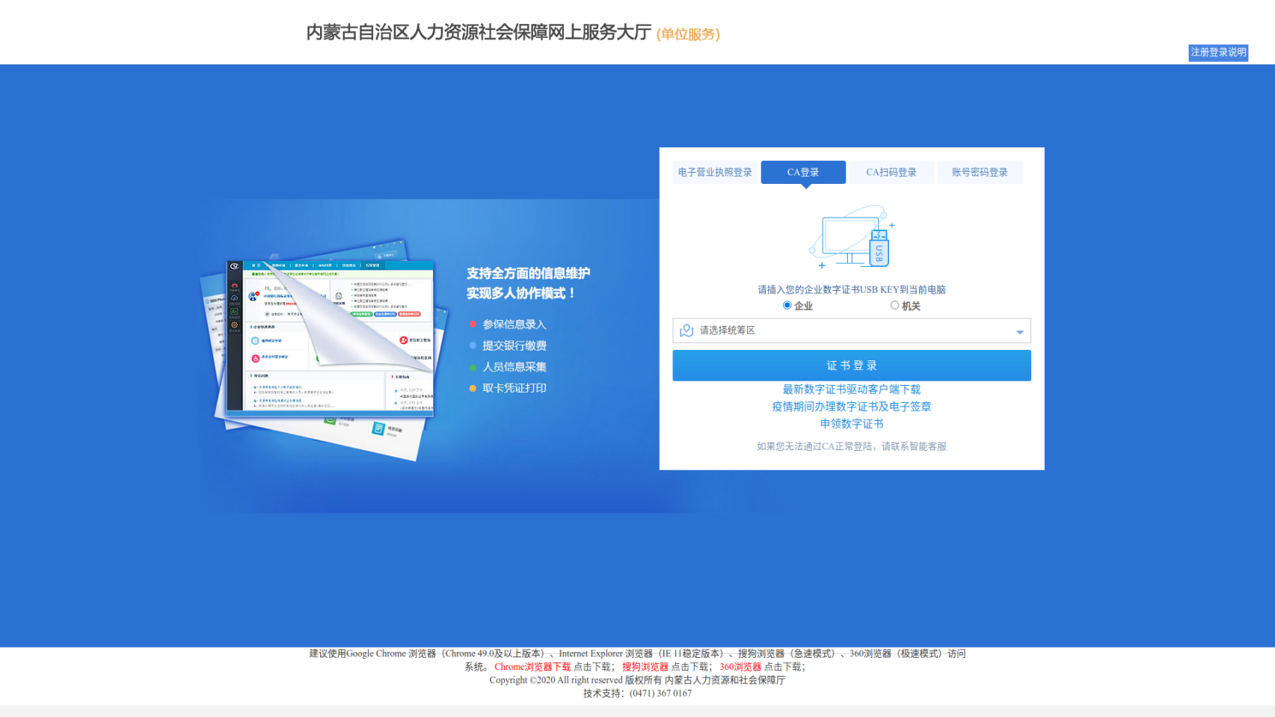
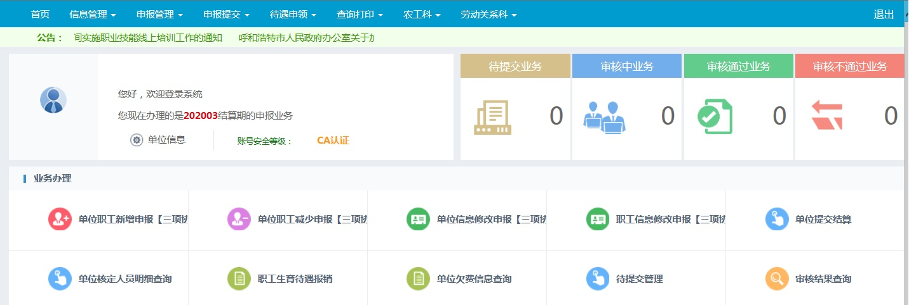
登录“内蒙古自治区人力资源社会保障网上服务大厅”
企业登录界面
系统首页
第二步：填报数据
在系统中导航栏中选择“劳动关系科”下的“异地劳务派遣单位备案”，进入备案信息填报页面，填写完整备案信息（务必完整准确填报所有数据）。

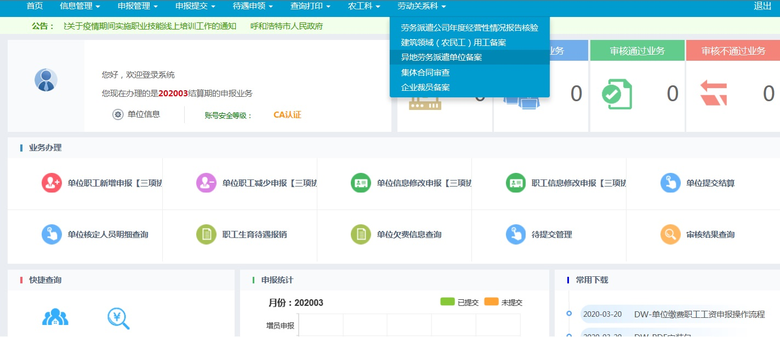
劳动关系业务导航

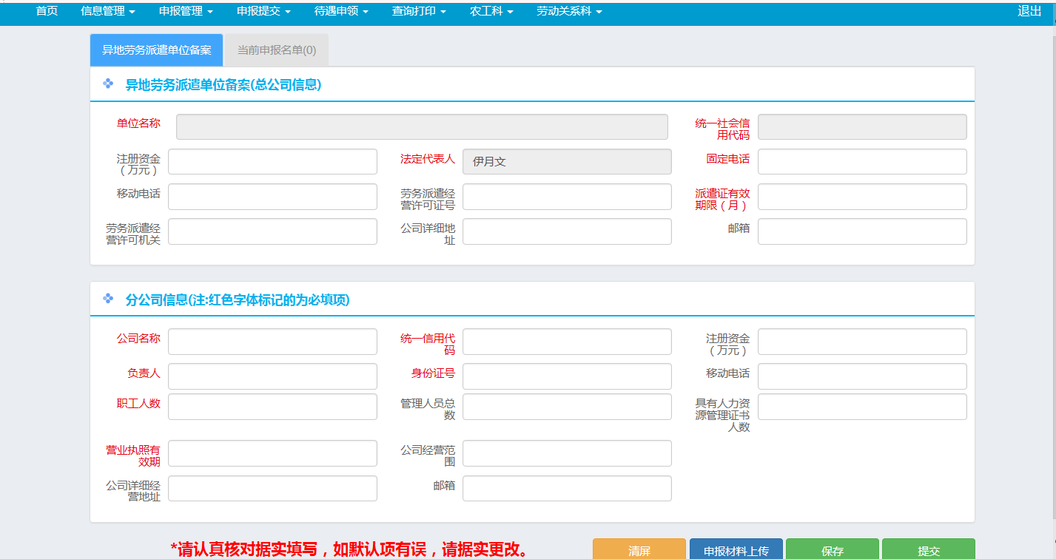
备案信息填报页面
第三步：上传附件材料
单击“备案信息填报页面”底部的“申报材料上传”，在弹出的电子材料上传页面中，将页面左侧显示的申请书、总公司劳务派遣经营许可证公司住所证明材料，扫描电子版按要求上传（其他材料无需提交，在系统完善前统一提交申请书保存）。

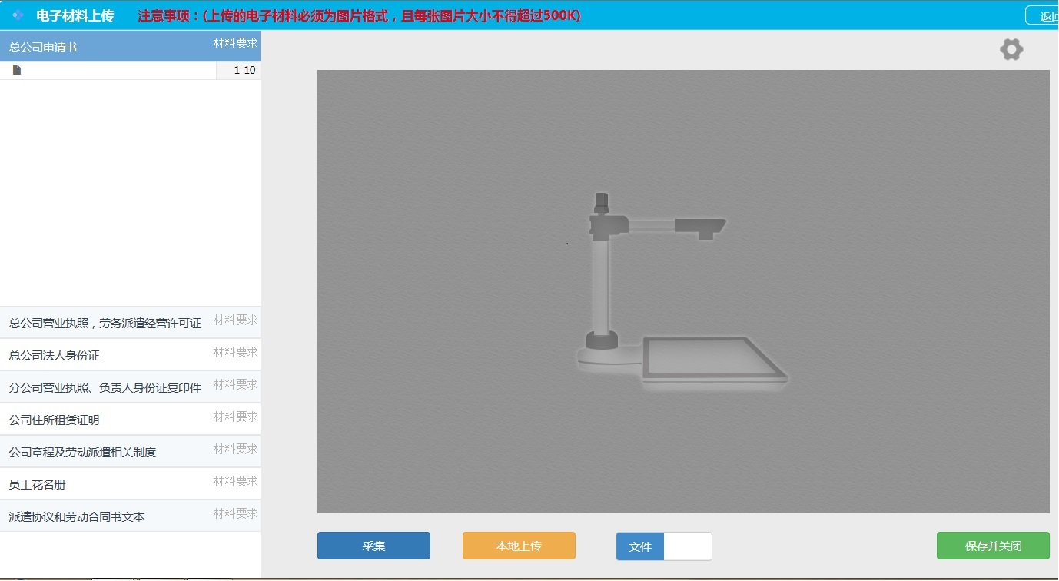

电子材料上传页面
第四步：保存、提交填报数据
企业在备案信息和附件材料上传完毕后，点击“备案信息填报页面”底部“保存”按钮，对所录入数据和上传资料进行保存，确认提交的所有材料无误后，点击“提交”，完成备案申请（只有点击“提交”按钮，才算完成最终申请）。

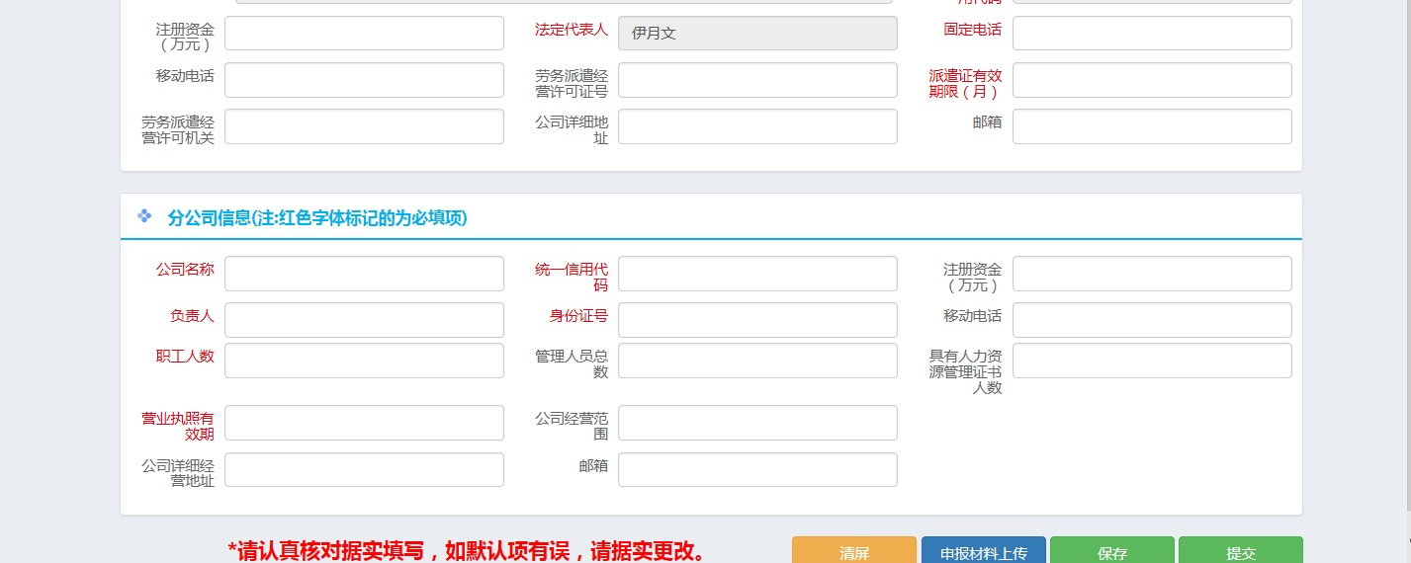
备案信息保存提交页面
第五步：查询备案结果
已提交备案申请的企业，及时在“当前申报名单”中查询备案进度，备案结果有“退回”、“不予备案”、“准予备案”（对审查被退回的，企业要重新进行填报完善后再行提交）。

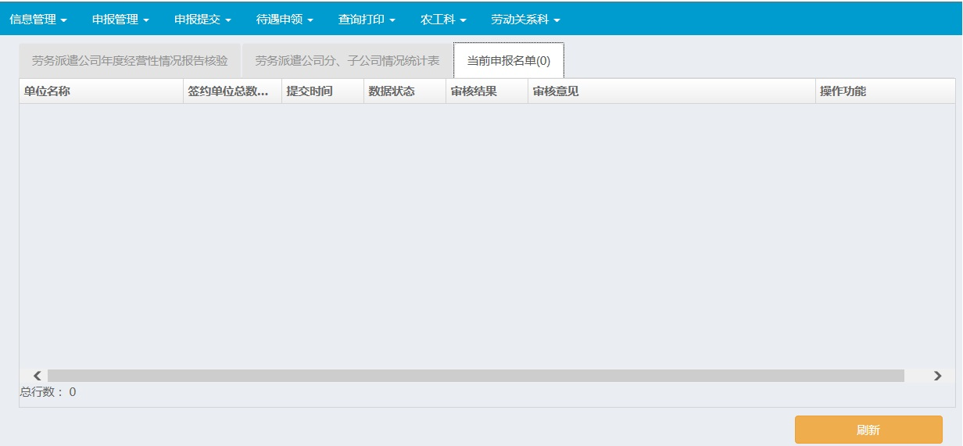
企业查询页面

